МДОУ «Турунтаевский Центр развития ребенка – детский сад»
Паспорт предметно-пространственной развивающей образовательной среды в средней группе
Центры развития | Имеющиеся материалы  и оборудование | План развития
Игровой центр | Разные модели автомобилей: легковые, грузовые, специального назначения, военные, транспорт. Стол-станок токаря, набор инструментов столяра, защитные каски. Куклы, пупсы, одежда для них. Сумочки, косметические наборы. | Ящики для констукторов
Литературный центр | Детские книги с яркими иллюстрациями, сборник «Русские народные сказки», сборник зарубежных сказок, музыкальные детские книжки, наборы иллюстраций разных литературных героев, наборы иллюстраций по русским народным сказкам, по сказкам А.С. Пушкина, портрет великого поэта. | Энциклопедии
Центр театральной деятельности | Настольная ширма, кукольный театр, пальчиковый театр, настольный театр, теневой театр по сказкам «Колобок», «Репка», «Заюшкина избушка».
Центр науки  Центр речевого творчества | Комплекты «Виды транспорта», «Посуда», «Одежда», «Игрушки».  Альбомы чистоговорок, загадок. | Дополнить природными материалами
Центр занимательной математики | Доска магнитная, набор цифр и букв на магнитах. Прописи « Я считаю до 5».Обучающие карточки «Цифры», «Геометрические формы и фигуры». Счётные палочки. Комплект цифр от 0 до 10. | Часы песочные
Центр природы и опытнической деятельности | Аквариум (рыбки, ракушки, водоросли), сачок, кислородный прибор, комнатные цветы, лейки. Комплекты «Цветы», «Деревья», «Ягоды», «Овощи», «Фрукты». Наборы обучающих карточек. «Дикие животные», «Домашние животные и птицы», «Детёныши и их мамы». Календарь природы и погоды. Настольные игры по природе. | Энциклопедии:  «Насекомые»  «Живая природа»  «Животные рекордсмены»
Центр строительно - конструктивных игр | Большой строительный конструктор из пластмассы, разнообразные наборы конструкторов «Лего», набор «железная дорога». | Набор строительного материала « лего»
Центр  семьи |  | Картинки, альбомы
Центр искусства | Магнитная доска, мелки, цветные карандаши, восковые мелки, трафареты. Гуашь, акварельные краски, книжки-раскраски, кисточки, подставки для них. Салфетки, пластилин, индивидуальные доски, стаканчики-непроливайки, ножницы. Комплекты «Декоративно-прикладное искусство».
Центр физической культуры | Мячи резиновые разных размеров, кегли, обручи, массажные коврики, баскетбольная корзина, скакалки, комплекты открыток «Виды спорта», «Олимпиада. Сочи-2014».
Центр  гигиены | Полотенца, мыло, мыльницы, салфетки, поднос, стаканчики для полоскания рта. Иллюстрации «Здоровейка-Неболейка».
Центр уединения | Мягкая мебель: диванчик, кресла. Игрушки для релаксации.
Центр музыкального развития | Детские музыкальные инструменты: гитара, мокасины, барабан, металлофон, саксофон, дудочка. Дидактические карточки «Музыкальные инструменты».
Парикмахерская | Столик с зеркалом, стульчик, набор парикмахера, флаконы.
Спальня | Кроватка-качалка, постель, постельное бельё, покрывало.
Кухня | Игровой уголок «Кухня», наборы посуды: чайный, обеденный, кастрюли, столовые приборы. Весы, печь-панель, вазы для хлеба, фруктов, овощей. Столик с табуретами.
Прачечная | Доска гладильная, доска стиральная, ванночка, утюги.
Больница | Медицинский уголок, столик для инструментов, набор инструментов доктора, флаконы от лекарств.
Другое | Настольные игры на развитие внимания, памяти, сообразительности, мышления. Лото «Азбука», «Дорожные знаки». Пазлы по сказкам.Планшеты «Здоровый образ жизни», « Безопасность ребёнка».
Уголок по родному краю | Портрет Президента России. Модели флагов России и Бурятии. Книги « Наша Родина - Россия». Комплекты «Достопримечательности Москвы», «Московский Кремль». Карты России, Бурятии. Комплекты открыток «Семейские», «Бурятские национальные костюмы», « Байкал», «Улан-Удэ». Планшеты «Бурятские орнаменты и одежда», « Растения, животные Прибайкалья». Керамический набор посуды с бурятским орнаментом. Планшет «Наша Родина- Россия».
Уголок науки | Стаканчики, трубочки, ватные диски и палочки, бумага, песок, камешки. | пробирки
Воспитатель Блинникова Л.Л

Паспорт предметно-пространственной развивающей образовательной среды в средней группе
Центры развития | Имеющиеся материалы  и оборудование | План развития  на 2016 учебный год
Игровой центр | Разные модели автомобилей: легковые, грузовые, специального назначения, военные, транспорт. Стол-станок токаря, набор инструментов столяра, защитные каски. Куклы, пупсы, одежда для них. Сумочки, косметические наборы. | Воспитывать у детей умение играть дружелюбно, согласованно, уступать друг другу, беречь игрушки.
Литературный центр | Детские книги с яркими иллюстрациями, сборник «Русские народные сказки», сборник зарубежных сказок, музыкальные детские книжки, наборы иллюстраций разных литературных героев, наборы иллюстраций по русским народным сказкам, по сказкам А.С. Пушкина, портрет великого поэта. | Воспитывать у детей любовь и интерес к книгам, литературе, умение внимательно слушать текст, понимать его содержание и пересказывать; аккуратно обращаться с книгой, бережно относиться к ней.
Центр театральной деятельности | Настольная ширма, кукольный театр, пальчиковый театр, настольный театр, теневой театр по сказкам «Колобок», «Репка», «Заюшкина избушка». | Развивать интерес принимать участие в театрализованных представлениях.
Центр науки  Центр речевого творчества | Комплекты «Виды транспорта», «Посуда», «Одежда», «Игрушки».  Альбомы чистоговорок, загадок. | Развивать у детей фонематический слух, чёткое произношение звуков.
Центр занимательной математики | Доска магнитная, набор цифр и букв на магнитах. Прописи « Я считаю до 5».Обучающие карточки «Цифры», «Геометрические формы и фигуры». Счётные палочки. Комплект цифр от 0 до 10. | Развивать понимание счёта и цифр, геометрических фигур плоскостных и объёмных.
Центр природы и опытнической деятельности | Аквариум (рыбки, ракушки, водоросли), сачок, кислородный прибор, комнатные цветы, лейки. Комплекты «Цветы», «Деревья», «Ягоды», «Овощи», «Фрукты». Наборы обучающих карточек. «Дикие животные», «Домашние животные и птицы», «Детёныши и их мамы». Календарь природы и погоды. Настольные игры по природе. | Воспитывать любовь к природе, бережному отношению к ней. Защищать, заботиться о птицах и о животных.
Центр строительно - конструктивных игр | Большой строительный конструктор из пластмассы, разнообразные наборы конструкторов «Лего», набор «железная дорога». | Развивать воображение, логическое мышление.
Центр
семьи
Центр искусства | Магнитная доска, мелки, цветные карандаши, восковые мелки, трафареты. Гуашь, акварельные краски, книжки-раскраски, кисточки, подставки для них. Салфетки, пластилин, индивидуальные доски, стаканчики-непроливайки, ножницы. Комплекты «Декоративно-прикладное искусство». | Развивать умение задумывать сюжет и отображать его выбранным материалом.
Центр физической культуры | Мячи резиновые разных размеров, кегли, обручи, массажные коврики, баскетбольная корзина, скакалки, комплекты открыток «Виды спорта», «Олимпиада. Сочи-2014». | Развивать физические умения и навыки у детей, применять их в играх.
Центр  гигиены | Полотенца, мыло, мыльницы, салфетки, поднос, стаканчики для полоскания рта. Иллюстрации «Здоровейка-Неболейка». | Воспитывать культурно-гигиенические навыки и умения, как жизненную необходимость в повседневной жизни.
Центр уединения | Мягкая мебель: диванчик, кресла. Игрушки для релаксации. | Воспитывать умение переключаться из одного психологического состояния в другое самостоятельно.
Центр музыкального развития | Детские музыкальные инструменты: гитара, мокасины, барабан, металлофон, саксофон, дудочка. Дидактические карточки «Музыкальные инструменты». | Развивать музыкальный слух, чувство ритма.
Парикмахерская | Столик с зеркалом, стульчик, набор парикмахера, флаконы. | Развивать умения играть коллективно, согласовывая действия с другими детьми. Воспитывать дружелюбное отношение друг к другу.
Спальня | Кроватка-качалка, постель, постельное бельё, покрывало.
Кухня | Игровой уголок «Кухня», наборы посуды: чайный, обеденный, кастрюли, столовые приборы. Весы, печь-панель, вазы для хлеба, фруктов, овощей. Столик с табуретами.
Прачечная | Доска гладильная, доска стиральная, ванночка, утюги.
Больница | Медицинский уголок, столик для инструментов, набор инструментов доктора, флаконы от лекарств.
Другое | Настольные игры на развитие внимания, памяти, сообразительности, мышления. Лото «Азбука», «Дорожные знаки». Пазлы по сказкам.Планшеты «Здоровый образ жизни», « Безопасность ребёнка». | Развивать психические процессы.
Уголок по родному краю | Портрет Президента России. Модели флагов России и Бурятии. Книги « Наша Родина - Россия». Комплекты «Достопримечательности Москвы», «Московский Кремль». Карты России, Бурятии. Комплекты открыток «Семейские», «Бурятские национальные костюмы», « Байкал», «Улан-Удэ». Планшеты «Бурятские орнаменты и одежда», « Растения, животные Прибайкалья». Керамический набор посуды с бурятским орнаментом. Планшет «Наша Родина- Россия». | Воспитывать патриотические чувства к своей Родине, родному краю, народам, живущих в нашей стране. Развивать интерес к познанию окружающей природы.
Уголок науки | Стаканчики, трубочки, ватные диски и палочки, бумага, песок, камешки.

Воспитатель Блинникова Л.Л. Дата проведения 25 февраля 2016 год

Паспорт предметно- развивающей среды во 2-ой младшей группе
по состоянию на _______ ________ ______г.
Центры развития | Имеющиеся материалы  и оборудование | План развития  на 2016учебный год
Игровой центр
Литературный центр
Центр театральной деятельности
Центр науки
Центр речевого творчества
Центр занимательной математики
Центр природы и опытнической деятельности
Центр строительно-конструктив-ных игр
Центр
семьи
Центр искусства
Центр физической культуры
Центр
гигиены
Центр уединения
Центр музыкального развития
Парикмахер-ская
Спальня
Кухня
Прачечная
Больница
Другое
Уголок коллекций
Уголок родного края
Воспитатель Дата проведения_________

Паспорт
предметно-пространственной развивающей среды
старшей группы по состоянию на _____ ______ ____г.

Центры развития | Имеющиеся материалы  и оборудование | План развития  на 2016учебный год
Игровой центр
Литературный центр
Центр театральной деятельности
Центр науки
Центр речевого творчества
Центр занимательной математики
Центр природы и опытнической деятельности
Центр строительно- конструктивных игр
Центр
семьи
Центр искусства
Центр физической культуры
Центр
гигиены
Центр уединения
Центр музыкального развития
Парикмахерская
Спальня
Кухня
Прачечная
Больница
Другое
Уголок коллекций
Уголок науки

Воспитатель ____________

Паспорт
предметно-пространственной развивающей среды
кабинет психологиипо состоянию на _____ ______ ____
Организация предметно-развивающей среды
в кабинете педагога-психолога.
Расположение кабинета:
Кабинет педагога-психолога находиться в стороне от помещений хозяйственного и бытового обслуживания, административного и медицинского блоков, а так же от залов для музыкальных и физкультурных занятий. Родители имеют свободный доступ к кабинету.
Зонирование кабинета:
Помещение имеет несколько зон, которые соответствуют основным направлениям работы педагога-псхолога.
Зона консультативной работы оформлена комфортно и уютно, располагая к длительному доверительному общению. Представлена мягким диваном для консультируемого и стулом для психолога, искусственное освещение (бра).
Вспомогательный материал: - литература по проблемам возрастного развития детей, особенностям их поведения, познавательного и эмоционально-личностного развития дошкольников, вопросам школьной готовности и т.д.
- различные консультации для родителей.
Зона игровой терапии имеет особое значение. Здесь происходит устранение возможного напряжения ребенка при контакте с психологом. Обязательным здесь является наличие игрушек, которые располагаются на нижних полках шкафа, малыши могут свободно достать их. Наличие свободного пространства для активных игр и занятий.
Зона релаксации и психического расслабления помогает снимать усталость, располагает к отдыху и расслаблению. Представлена мягким диванчиком, электро-водопадом, магнитофоном и музыкальными произведениями для релаксации.
Зона развивающих занятий оснащена детским столиком для занятий, детскими стульями, магнитной доской, и техническими средствами обучения (магнитофон).
Зона организационно-планирующей деятельности представлена письменным столом, стулом, необходимыми материалам и средствами для работы (канцтовары).
Наличие компьютера в кабинете существенно облегчает организационную и методическую работу педагога-психолога.
Для хранения нормативной, отчетной документации и методической литературы имеется шкаф-стеллаж.
Оборудование кабинета:
1. Шкаф-стеллаж для документации, методической литературы, инструментария.
2. Оргтехника: Компьютер, магнитофон, калькулятор.
3. Аудиокассеты с произведениями классической музыки, звуками природы, релаксационным композициями, детскими песнями различного эмоционального содержания.
4. Секундомер.
5. Часы настенные, часы будильник.
6. Диван.
7. 2 стула для взрослых.
8. 5 детских стульчиков.
9. Стол детский для занятий.
10. Письменный стол.
11. Зеркало. (для занятий с детьми).
12. Искусственное освещение ( люстра, бра, лампа дневного света, настольная лампа).
13. Электро-водопад.
14. Полочка для рабочего материала.(угловая).
15. Ионизатор воздуха.
Перечень рабочего материала:
1. Практический материал для проведения психолого-педагогического обследования. Диагностический инструментарий, раздаточный тестовый материал, бланки методик для индивидуального тестирования.
- Нервно-психическое развитие
- Воображение
- Речь
- Мышление
- Самооценка
- Моторика
- Память
- Статус в группе
- Навыки
- Сенсорика
- Эмоциональное развитие
- Внимание
- Произвольность
- Готовность к школьному обучению.
- и др.
2. Сюжетные или образные игрушки: курица с цыпленком, ежик 2 шт., кот Леопольд, Чипполино, «Волшеная палочка».
3. Мозаика.
4. Книги для просмотра детьми.
5. Лото: овощное, ботаническое.
6. Счетный материал.
7. Игрушки-забавы.
8. Настольные, развивающие, дидактические игры: Развиваем память; Развиваем мышление; Развиваем внимание; Развиваем воображение; Лабиринты; Наши чувства и эмоции; Подбери картинку; Рукавички; Поймай рыбку; Волшебные узоры; Что к чему и почему; Предметы и контуры; Что лишнее; Истории в картинках; Любить прекрасное; Забавные превращения и др.
9. Эмоциональный уголок: Фото выставка детей д/с с эмоциями радости, грусти, страха, удивления.
10. Поделки из природного материала: две картины «Найди 10 отличий».
11. Перспективные планы коррекционно-развивающих занятий с детьми.
- Психологическое сопровождение адаптационного периода, мероприятия по адаптации детей к детскому саду.
- Психогимнастика.
- Социально-эмоциональное развитие детей.
- Развитие познавательных процессов. Подготовка к школе.
- Релаксация.
- Работа со страхами. Снижение уровня страхов.
- Развитие внимания.
- Развитие коммуникативных навыков общения.
- Психокоррекционная работа с агрессивными детьми.
- Психокоррекционная работа с гиперактивными детьми.
- Сказкотерапия.
- Ознакомление детей с конвенцией о правах ребенка.
12. Демонстрационный и раздаточный материал к коррекционно-развивающим занятиям.
- Эмоциональные зеркала
- Эмоциональный альбом
- Сюжетные картинки по разделам
- тематические карточки
13. Канцтовары
14. Методическая литература.
15. Документы, формы учета деятельности и отчетность.

Блок «Наглядные пособия»
Перечень дидактических игр, игрушек и наглядных пособий.
№ п/п | Название | Количество
1 | 3 | 4
1 | Кукла - девочка | 1
2 | Кукла Буратино | 1
3 | Цветные карандаши | 58
4 | Пирамидка | 3
5 | Дидактическая игра «Цветовая мозаика» | 1
6 | Дидактическая игра «Парочки – дикие и домашние животные» | 1
7 | Дидактическая игра «Береги живое в лесу» | 1
8 | Дидактическая игра «Мир природы» | 1
9 | Дидактическая игра «Что к чему и почему?» | 1
10 | Дидактическая игра «Размышляйка» | 1
11 | Дидактическая игра «Что лишнее?» | 1
12 | Дидактическая игра «Цвета и краски» | 1
13 | Дидактическая игра «Четвертый лишний» | 1
14 | Дидактическая игра «Дополни картинку» | 1
15 | Дидактическая игра «Подбери узор» | 1
16 | Дидактическая игра «Зоопарк настроений» | 1
17 | Дидактическая игра «Развиваем память» | 2
18 | Дидактическая игра «Три картинки» | 1
19 | Дидактическая игра «Собери картинки» | 1
20 | Пазлы | 2
21 | Собери стаканчики | 1
22 | Пальчиковый театр | 1
23 | Варежковый театр | 1
24 | Конструктор «Лего» | 1
25 | Машинка | 2
26 | Кубики | 2
27 | Мягкая игрушка | 3

Программно-методическое обеспечение»

№ п/п | Автор | Название | Место и год издания
1 | 2 | 3 | 4
1 | Каралашвили Е.А. | «Медикопсихологопедагогическая служба в доу» | Москва «творческий центр», 2006
2 | А.Н. Веракса, М.Ф. Гуторова | «Практический психолог в детском саду » | Москва «МОЗАИКА-СИНТЕЗ», 2012
3 | Белая К. | «Первые шаги» | Москва «ЛИНКО-ПРЕСС», 2002
4 | Елецкая О.В., Вареница Е.Ю.. | «День за днем говорим и растем» | Москва. «Творческий Центр», 2005
5 | Тихомирова Л.Ф. | «Упражнения на каждый день: развитие внимания и воображения дошкольников» | Ярославль «АКАДЕМИЯ РАЗВИТИЯ», 1999
6 | Субботина Л.Ю. | «Развитие воображения у детей» популярное пособие для родителей и педагогов | Ярославль «АКАДЕМИЯ РАЗВИТИЯ», 1996
7 | Семенака С.И. | «Уроки добра» коррекционно-развивающая программа для детей 5-7 лет | Москва «АРКТИ», 2003
8 | Шипицина Л.И., ЗащиринскаяО.В.,Воронова А.П. | «АЗБУКА ОБЩЕНИЯ» развитие личности ребенка, навыков общения со взрослыми и сверстниками (для детей от 3до 6 лет) | Санкт-петербург «ДЕТСВО-ПРЕСС» 2001
9 | Синицына Е. | «Развивающие стихи и рифмы» | Москва. «ЮНВЕС», 2000
10 | Минаева В.М. | «Развитие эмоций дощкольников» занятия, игры | Москва «АРКТИ», 2001
11 | Аралова М.А. | «Формирование коллектива доу» | Москва «ТЦ Сфера», 2005
12 | Алябьева Е.А. | «Коррекционно-развивающие занятия для детей старшего возраста» | Москва «ТЦ Сфера», 2002
13 | Чиркова Т.И. | «Психологическая служба в детском саду» (личностно-ориентированное обучение) | Нижний Новгород1997
14 | Калинина Р.Р. | «Психолого-педагогическая диагностика в детском саду» | Санкт-петербург «РЕЧЬ» 2003
15 | Веракса Н.Е. | «Диагностика готовности детей к школе» | Москва. «Мозаика-Синтез», 2008
16 | Черемошкина Л.В. | «Развитие внимания детей» | Ярославль. «АКАДЕМИЯ РАЗВИТИЯ», 1997
17 | Широкова Г.А. | «Развитие эмоций и чувств у детей дошкольного возраста» | Ростов-на-Дону «Феникс», 2005
18 | Клюева Н.В, Касаткина Ю.В. | «Учим детей общению» характер, коммуникабельность | Ярославль «Академия развития», 1997
19 | Петровский В.А. | «Учимся общаться с ребенком» | Москва «Просвещение», 1993
20 | Белкина Л.В. | «Адаптация детей раннего возраста к условиям доу» | Воронеж «Учитель», 2006
21 | Ильина М.Н. | «Бумагопластика  Цветочные мотивы» | Москва, 1997
22 | Микляева Н.В., Микляева Ю.В. | «Работа педагога-психолога в доу» | Москва «айрис», 2005
23 | Шакурова Р.Х. | «Самолюбие детей» | Москва «Просвещение», 1969
24 | Дженни Лешли | «Рабоать с маленькими детьми» | Москва «Просвещение», 1991
25 | Бондаренко А.К. | «Дидактические игры в детском саду» | Москва «Просвещение», 1991
26 | Ушакова Г.К. | «Профилактика нервно-психичекских расстройств у детей» | Москва «Просвещение», 1991
27 | Волков Б.С., Волкова Н.В. | «Психология детства» | Москва, 1997
28 | Прохорова Г.А. | «Перспективное планирование работы педагога-психолога» | Москва, 2005
29 | Потапчук А.А., Овчинникова Т.С. | «Двигательныйигротренинг для дошкольников» | Санкт-Петербург «Речь» 2002
30 | Завьялова Н.А. | «Интегрированный курс подготовки дошкольников к школе» | Волгоград «Учитель», 2003
31 | Карабанова О.А. | «Игра в коррекции психического развития ребенка» | Москва, 1997
32 | Вачков И.В. | «Сказкотерапм=ия» развитие самосознания через психологическую сказку | Ось -89, 2003
33 | Бутман И. | «Площадь правильных правил» | Санкт-Перебург,2003
34 | Валлон А. | «Психическое развитие ребенка» | М. «Просвещение», 1967
35 | Игнатьев Е.И. | «Вопросы психологии личности» | М. «Просвещение», 1960
36 | Картушина М.Ю. | «Логоритмика для малышей» | Москва , 2005
37 | Смирнова А.А. | «Возрастные и индивидуальные различия памяти» | М. «Просвещение», 1967
38 | Коломинский Я,Л. | «Диагностика и коррекция психического развития дошкольника» | Минск, 1997
39 | Ершова Н.М.. | «Воспитание детей в неполной семье» | Москва «прогресс», 1980
40 | Ларцева Е.А. | «Первый экзамен» | С-П«Акцидент», 1996
41 | Захаров А.И. | «Как преодолеть страхи у детей» | Москва. «Педагогика», 1986
42 | Выготский Л.С. | «Вопросы детской психологии» | С-П«Союз», 1997

Паспорт
общеразвивающей направленности
группы детей старшего дошкольного возраста
6-7 лет.

Для осуществления образовательно-воспитательной работы в группе создана предметно-развивающая среда.

Предметно-развивающая среда в групповой комнате
№ | Центры | Названия предметов и т.д.
1. | Математический центр: | Рабочие тетради с заданиями  Настенная модель числового ряда с наличием чисел  Модель числовой прямой  Плакаты – схемы «Весёлый счёт»  Наборы геометрических фигур  Счётные палочки  Раздаточный материал  Линейки  Ростомер  Модель часов  Часы настенные  Различные календари  Различные настольно-печатные, дидактические игры  Геометрические головоломки, мягкий конструктор  Числовое лото  Математическое домино  Прописи с математическими заданиями  Пособие по математике  Занимательные книги по математике и книги для самостоятельных занятий
2. | Центр речевого развития: | Рабочие тетради «Развитие речи»  Полочка умных книг  Настенная азбука  Буквы на кубиках  Тетради прописи  Карандаши, ручки  Сюжетные и предметные картинки  Альбомы насмотренности:  - «Времена года»  - «Осень»  - «Зима»  - «Весна»  - «Лето»  Дидактические игры:  - «Дикие животные»;  - «Птицы»;  - «Домашние животные»;  - «Птичьи двор»;  - «Домашние птицы»;  - «Молочные продукты»;  - «Фрукты-овощи»;  - «Одежда, обувь»;  - «Посуда»;  - «Транспорт»;  - «Изобретатель»;  - «Профессии»;  - «Огородник»;  - «Домашний уголок»;  - «Что к чему и почему?»  Домино:  - «Домашние животные»;  - «Домашние пушистики»;  - «Репка»;  - «Игрушки»;  Пазлы:  - «В Африке»;  - «Строитель»;  - «Три поросёнка»;  - «Бабочки»;  - «Рыбки»;  - «Утка с утятами»  Книги народных сказок и иллюстрации к сказкам  Художественная литература  Детские журналы  Различные азбуки и буквари  Загадки, ребусы, кроссворды  Лото «Народные сказки»  Пазлы-головоломки, мозаики, мелкий конструктор  Настольные развивающие игры речевого характера  Комиксы, рассказы в картинках  Доска, мел
3. | Познавательный центр: | Доска для коллажей  Полочка умных книг  Тематические журналы  Гербарий  Плакаты-схемы:  - «Времена года»  - «Осень»  - «Зима»  - «Весна»  - «Лето»  - «Еловый лес»  - «Деревья»  - «Овощи»  - «Фрукты»  - «Ягоды»  - «Домашние животные и птицы»  - «Дикие животные»  - «Мир вокруг нас. Звери»  Наборы коллекций  - открытки  - часы  - пуговицы  - крышки  - насекомые  - ракушки  - шишки  Фотоальбомы:  - «Моя семья»,  - «Мой город»;  - «Времена года»;  - «Цветы»;  - «Весенние цветы»;  - «Первоцветы»  - «Космос»  Настольно-печатные развивающие игры  Различные измерительные приборы (линейки, метры, сантиметры, весы)  Микроскоп  Лупа  Термометры
4. | Мини-библиотека | 1. Иллюстрированные сборники сказок, книжки-малышки с хорошими рисунками и текстами их двух-трех строк, предваряющими иллюстрацию или завершающими страничку.  2. Любые занимательные азбуки.  3. Комплекты открыток к известным литературным произведениям в хорошем исполнении, с достаточно ярким и крупным названием сказки на обороте открытки.  4. Детские журналы, детские страницы отдельных газет.  5. Выделяют «полочку умных книг» - книги, картинки, иллюстрации по темам, интересующим детей.
5. | Конструирование | Конструкторы «Лего»  Строительный материал (пластмассовые) разных размеров  Различные конструкторы с разными способами крепления  Схемы, образцы, рисунки  Плоскостные мозаики  Коробочки разных размеров  Различный бросовый материал  Пирамиды  Пазлы  Строительные наборы и конструкторы с разными способами крепления деталей.  2. Образцы построек и поделок.  3. Коробки разных размеров.  4. Палочки.  Со старшей группы:  5. Наборы для моделирования.  6. Опорные схемы.  7. Чертежи.  8. Игры типа «Танграм».
6. | Зона по изодеятельности: | Рисование:  Доска, мел  Большая клеенка для стола  Шаблоны, трафареты  Цветные карандаши  Цветные фломастеры разной толщины  Мелки цветные, восковые  Шариковые ручки  Гуашь, акварельные краски  Баночки для воды  Кисти разных размеров и ворса, подставки под кисти  Бумага разного формата и фактуры  Точилки, ластики  Раскраски  Различные салфетки  Цветная бумага разной фактуры и размера  Цветной и простой картон  Образцы народно-прикладного искусства  Наборы альбомов, открыток по живописи  Плакаты:  - «Цвета и формы»;  - «Цвета»  Лепка:  Пластилины  Дощечки  Стеки  Клеенки для лепки  Листы разного формата и структуры  Крышечки  Различные тряпочки  Ножницы  Различный клей  Поролон
7. | Ручной труд  Экспериментальный центр | Ножницы  Клей, кисти  Бумага разной фактуры, размера и цвета, фантики, лоскутки, фольга  Картон разного размера  Различный природный материал  Палочки  Рисунки, схемы-образцы  Различные крупы  Поролон, пенопласт  Различные коробочки, пластмассовые стаканчики  Рисунки, образцы
8. | Уголок коллекции | Предназначены для знакомства детей с объектами, для обучения классификации по различным признакам и сенсорных навыков. Коллекции следует располагать в специальных шкафах или на полках на уровне, доступном для взгляда ребенка.  Следует учитывать:  - доступность объектов для сбора. Коллекция должна включать прежде всего те объекты, которые могут собрать сами дошкольники или их родители (камни, гербарии, морские и речные раковины, фантики, открытки, марки, календари)
9. | Патриотический центр  или краеведческий уголок (мини-музей) | Политическая карта РФ  Флаг России  Герб Российской Федерации  Флаг ХМАО и города Нижневартовска  Герб ХМАО и Нижневартовска  Альбомы насмотренности:  - «Моя Россия»;  - «Мой любимый Нижневартовск»  - «Мой край»  -«Декоративно-прикладное искусство разных народов»  - «Народное искусство»  - «Национальные костюмы»  Дид игры «Я живу в Югре», "Гербы и флаги"  Национальные куклы (русской, хантыйской, татарской национ. и т.д.)  Декоративные изделия народных мастеров:  - матрёшки;  - чум;  - деревянные расписные ложки и тарелки;  - предметы Гжеля;  - платки, косынки и т.д.
10. | Театральный уголок | Ширма  Декорации, персонажи, костюмы, маски  Мелкие игрушки для режиссерских игр  Пальчиковый театр  Кукольный театр  Театр на фланелеграфе с набором персонажей  Картонный театр  Художественная литература, сказки  Иллюстрации для обогащения театрализованной деятельности  Диски, кассеты с мультфильмами
11. | Музыкальный уголок | Детские музыкальные инструменты  Разные погремушки  Дидактические игры:  - «Музыкальные инструменты»;  - «Музыкальный набор»  Диски с детскими песнями, мелодиями, музыкой на релаксацию
12. | Природный уголок: | Комнатные цветы  Плакаты:  - «Календарь родной природы»;  - «Времена года»,  - «Какая сегодня погода?»;  - «Лепим лес»;  Дидактические игры:  - «Экологическое лото»  - «В саду и в огороде»;  - «Я живу в Югре»  Альбомы насмотренности:  - «Красная книга Югры»  - «Север».  Трудовая зона:  Палочки и стенки для рыхления  Кисти, губки, салфетки для ухода за цветами  Фартуки  Клеенки  Лейки  Бросовый материал  Поролон  Опрыскиватель
13. | Центр двигательной активности | Стандартное и нестандартное физкультурное оборудование  Ленты, платочки  Кубики, мячи различного размера  Скакалки  Обручи разного диаметра  Кегли, городки,  Бадминтон  Мишени для метания  Мешочки  Маски для подвижных игр.
14. | Центр по ПДД | Демонстрационный материал  - «Дорожная безопасность»;  - «Правила дорожного движения»  - «Будь осторожен на улице!»  -«Знай правила дорожного движения»  - «Дорожная безопасность»  - «Правила поведения на дороге»  - «Правила безопасности дошкольника»  - «Азбука дорожного движения»  Картотека предметных карт инок «Транспорт»  Домино  - «На земле, на воздухе и на воде»  - «Транспорт»  - «Дорога»  Конструктор «Машины»  Игрушечные машины и транспорт различные и разных размеров;  Набор игрушек «Инструменты»  Костюмы ГАИ и Светофора  Макет светофора  Жезлы  Макеты по дорожному движению
15. | По пожарной безопасности | Демонстрационный материал:  - «Пожарная безопасность»;  - «Детям о правилах пожарной безопасности»  - «Наши друзья пожарники спешат на помощь»  - «Умей действовать при пожаре»Осторожно, высокое напряжение!»  - «Безопасность ребенка»  Пожарные машины разных размеров  Огнетушитель ОП - 5 – 1 шт.  Маски – респираторы «Алена» - 29 шт.  Игрушки заместители для игры «Мы пожарные»
16. | Костюмированная зона: | Юбки на резинке и платья разные  Накидки и плащи для мальчиков  Платки, кокошники, короны  Шляпы и другие атрибуты га голову, парики  Различные украшения, маски  Различные сумки, рюкзаки  Набор костюмов (доктора, пожарника, дорожника, МЧС)
17. | Наличие условий для игровой деятельности | Стол расписной и со стульчиком  Набор плиты  Набор парикмахерской  Набор «Доктор»  Атрибуты для сюжетно-ролевых игр (по тематикам в коробках)  Различный бросовый материал  Машины разных размеров  Куклы разных размеров  Домик Барби  Куклы типа Барби  Наличие мелкой посуды, мебели, одежды  Предметы обихода (сумки, бусы, шляпки)  Различный сенсорный материал  Палатка  Станция тех. обслуживания, бензоколонка

Предметно-развивающие зоны (центры) в группе «Фантазеры»

Математический центр.
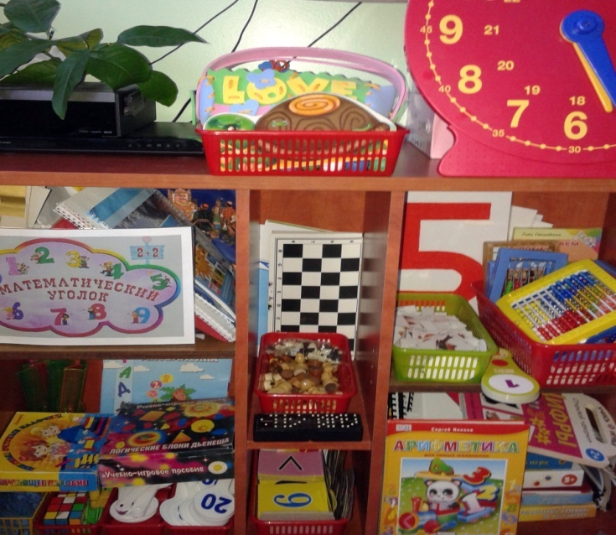

Центр конструирования.
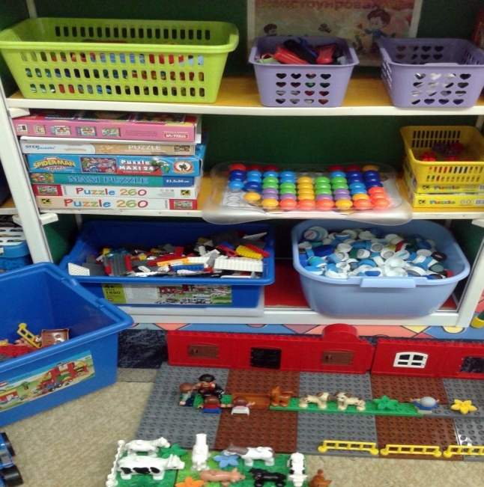

Центр художественного творчества.(Изодеятельность)
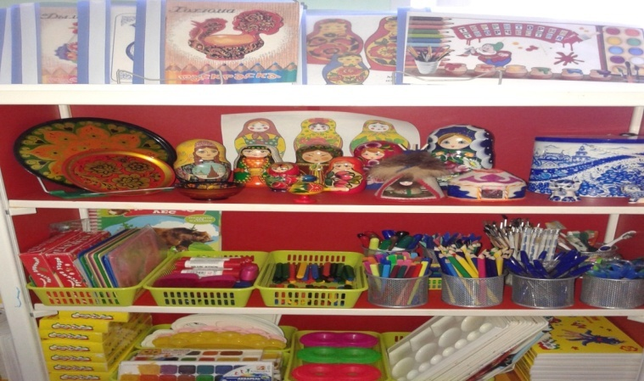
Литературно-речевой центр (Мини-библиотека)
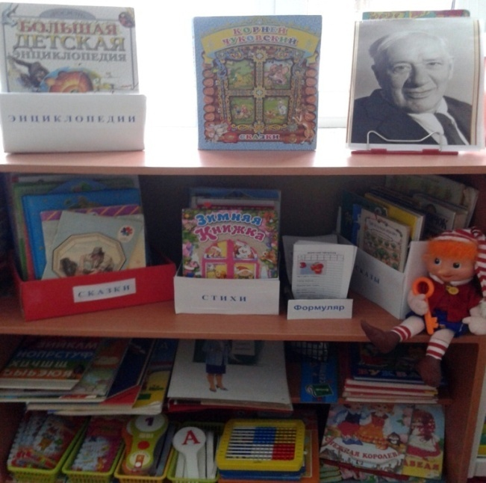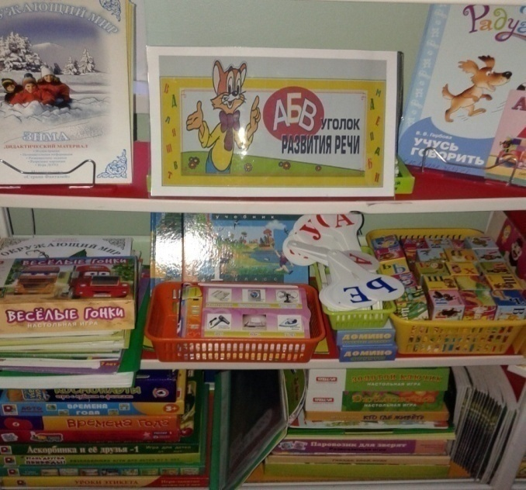

Природный уголок.
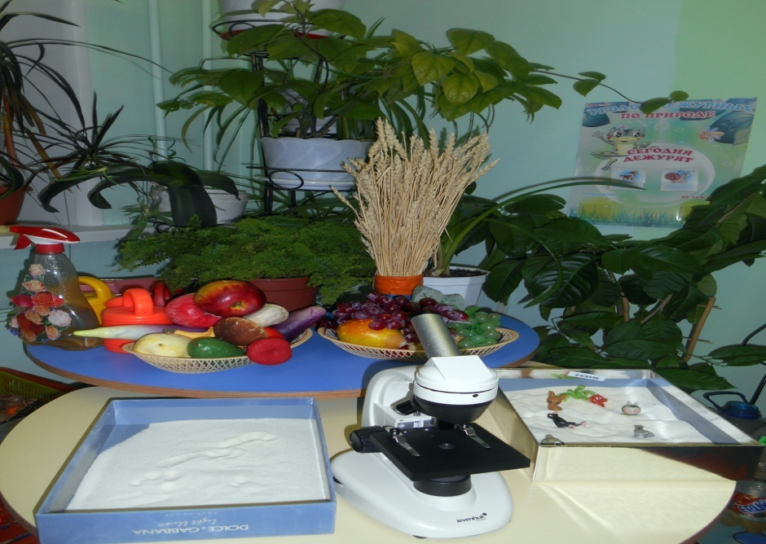

Экспериментальный центр.
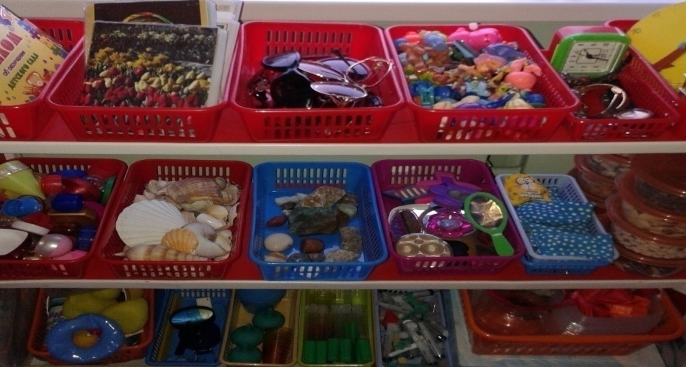

Музыкальный центр.
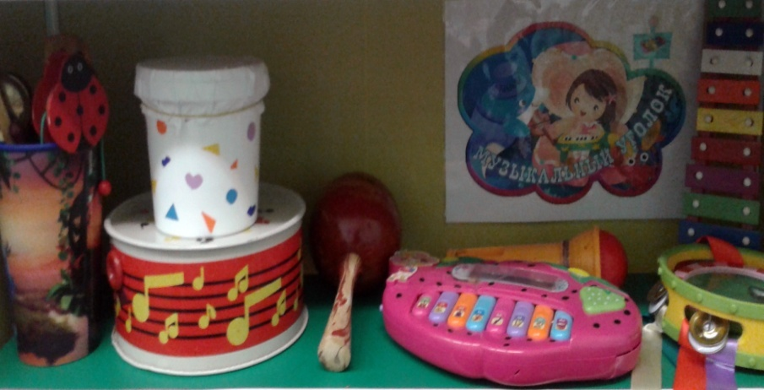

Театральный центр (театрально-игровая деятельность).
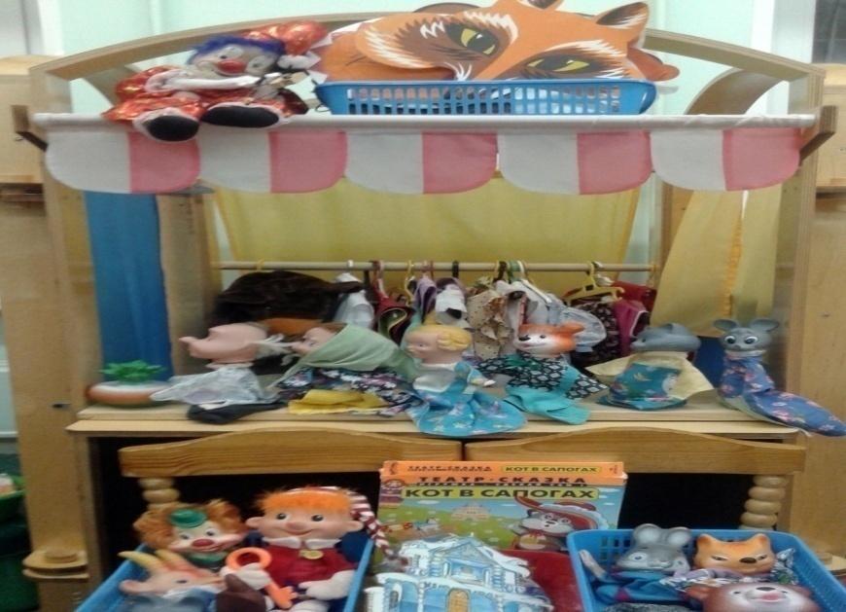

Центр сюжетно-игровых деятельностей.

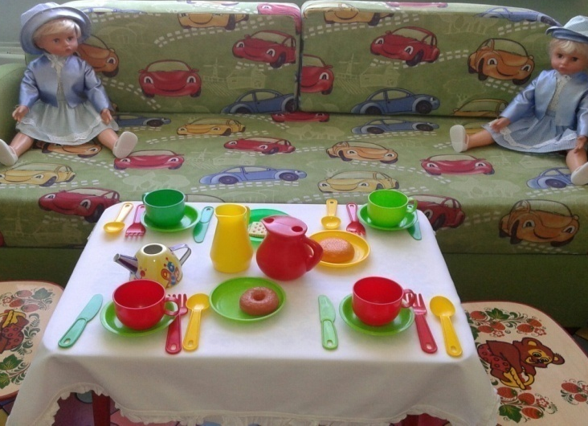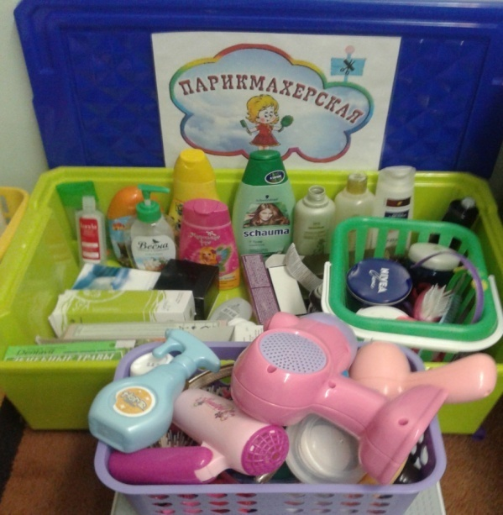

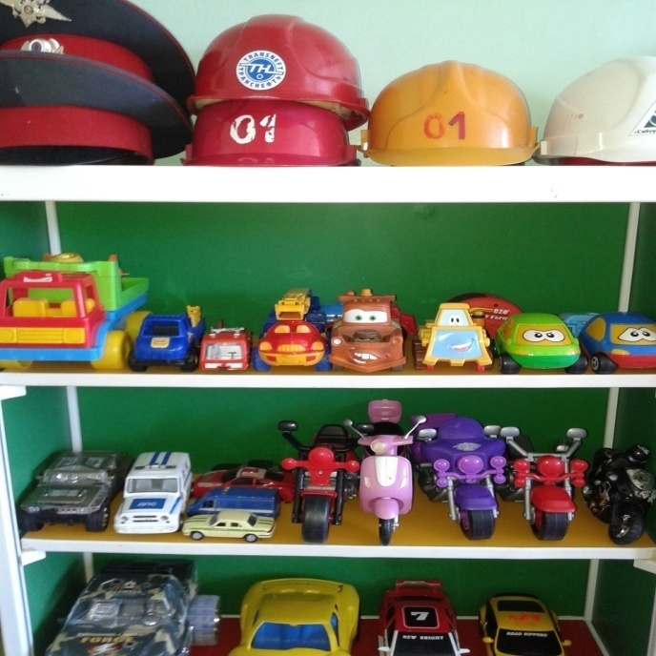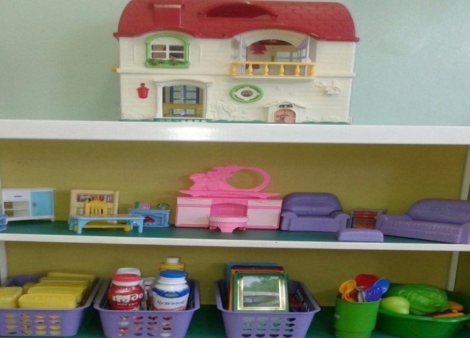

Патриотический центр(Уголок краеведения)
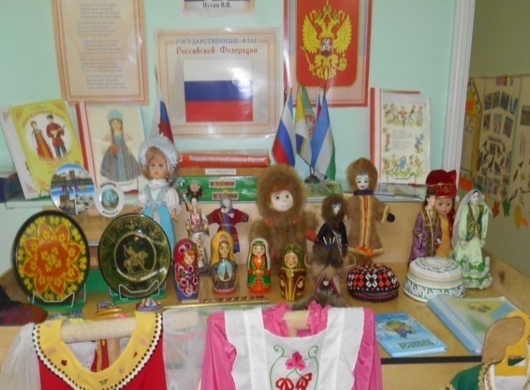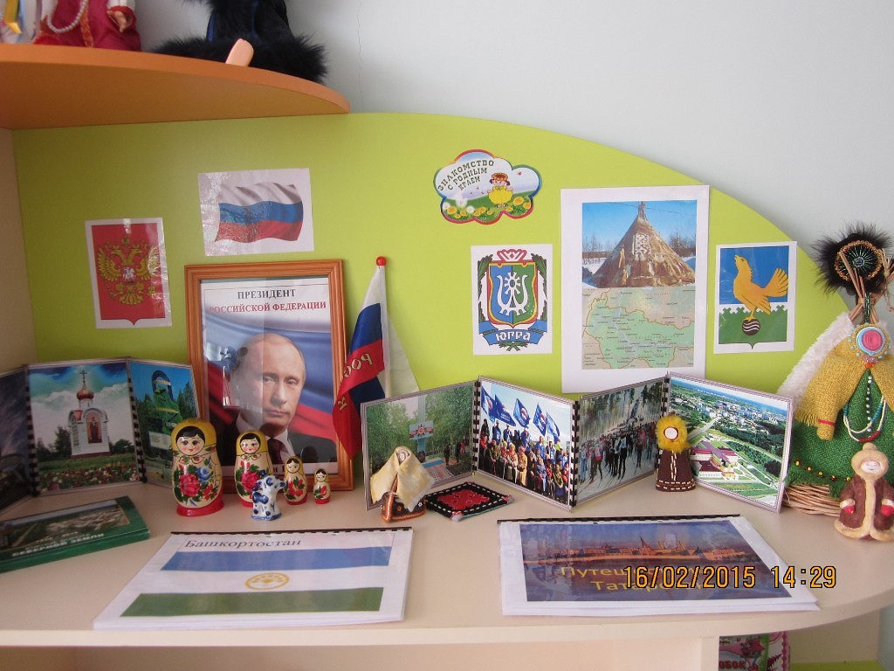

Центр по ПДДи ПБ
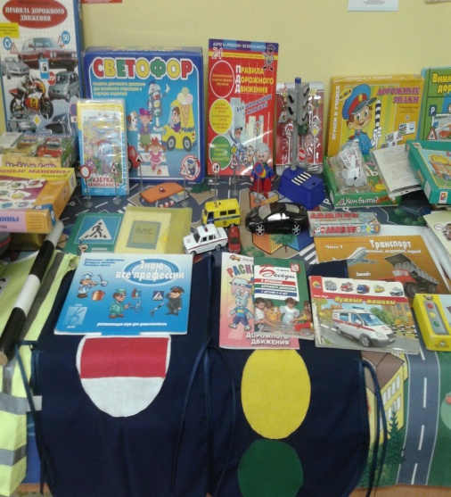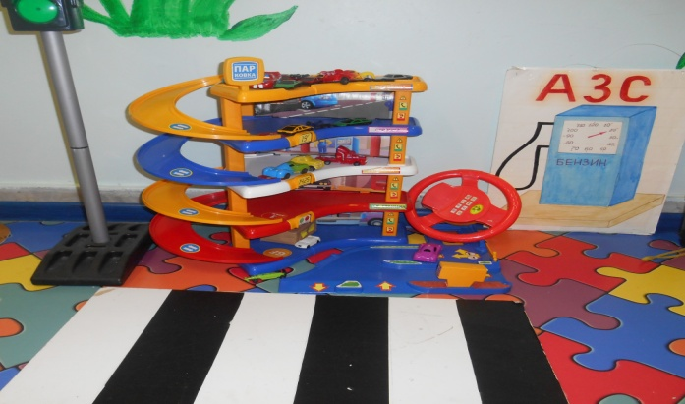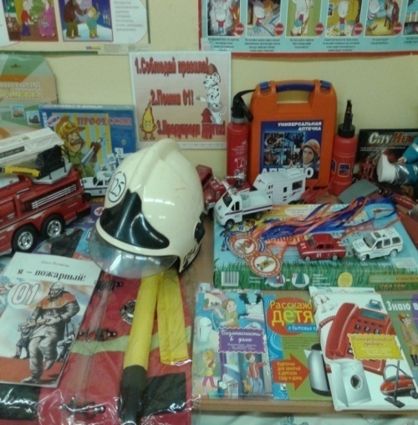

Центр двигательной активности.

